Wiosenna inspiracja Patagonią - kolekcja Torrentshell
Piękna dzika przyroda, lodowce i strzeliste szczyty – dla wszystkich, którzy kochają przebywanie na łonie natury, istnieje marka Patagonia, której nazwa została zainspirowana krajobrazem południowego krańca kontynentu amerykańskiego. Jej właściciel, wspinacz i surfer, Yvon Chouinard, za cel stawia sobie tworzenie wysokiej jakości produktów przy minimalnym obciążeniu dla środowiska naturalnego.

W Polsce odzież Patagonii jest obecna od dwóch lat. Szczególną popularnością cieszy się kolekcja Torrentshell, której najbardziej lubiane cechy to: dopasowany krój, wzmocnienia w newralgicznych miejscach, niska waga, wydajne membrany oraz dopracowane szczegóły techniczne. Kolekcja Torrentshell jest doskonałą propozycją dla amatorów długich spacerów, turystów, wspinaczy i alpinistów.

Na wiosenne ambitne aktywności szczególnie polecamy:
Patagonia Torrentshell Jacket
Uniwersalna kurtka z 2,5-warstwową membraną H2No® Performance Standard. Lekka i wygodna, idealnie nadaje się na jednodniowe trekkingi, jak również na wielodniowe wypady górskie. Chroni przed niekorzystnymi warunkami atmosferycznymi. Kurtka wyposażona jest w 2,5-warstwową membranę o wysokich parametrach, a przy tym jest niewielka po spakowaniu (zwija się ją do jednej z 2 zewnętrznych kieszeni, wyposażonych dodatkowo w karabinek). Kompatybilny z kurtką kaptur posiada laminowany daszek i możliwość zrolowania go i schowania w kołnierzu. Centralny zamek został zabezpieczony zewnętrzną i wewnętrzną listwą, chroniącą przed wiatrem i wodą. Zamki pod pachami, pełniące rolę wentylacji, chronione są klapą oraz zostały dodatkowo pokryte DWR. Kołnierz od wewnętrznej strony wyścielony jest mikropolarem, a mankiety przy rękawach zakończone rzepami. Dla idealnego dopasowania kurtki dół wyposażony jest w regulowany ściągacz.

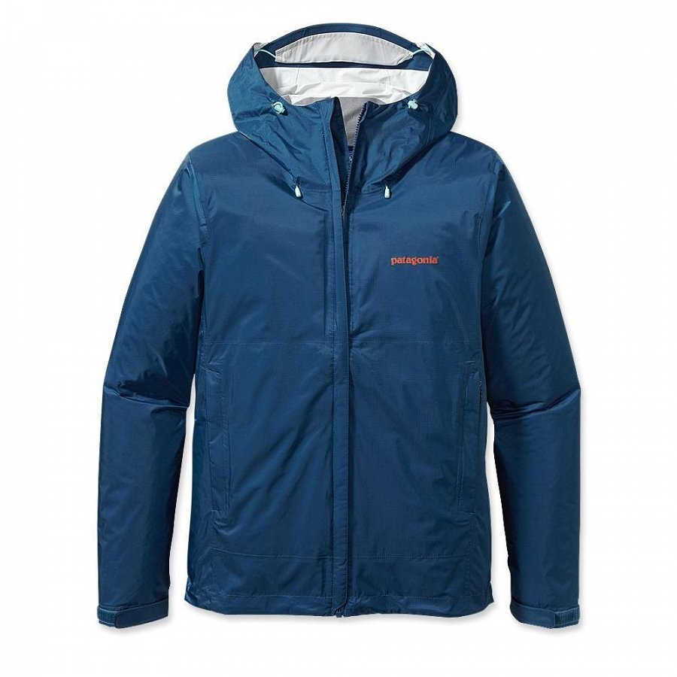
Patagonia Torrentshell Jacket
Szczegóły:
- 2,5-warstwowa membrana H2No® Performance Standard ze wzmocnioną odpornością na wilgoć;
- regulowany w 2 płaszczyznach kaptur, wyposażony w laminowany daszek z możliwością zwinięcia i schowania w kołnierzu;
- wnętrze kołnierza wyścielone mikropolarem zwiększającym komfort użytkowania;
- centralny zamek chroniony wewnętrzną i zewnętrzną listwą;
- mankiety wyposażone w rzepy;
- ulepszony krój dla lepszego dopasowania do sylwetki;
- możliwość spakowania kurtki do jednej z dwóch kieszeni bocznych;
- waga: 345 g.
Patagonia Torrentshell Plus Jacket
Kurtka Torrentshell Plus jest zewnętrzną, wodoodporną i bardzo dobrze oddychającą kurtką z membraną H2No® Performance Standard. W kurtce zastosowano odporne na przetarcia panele na ramionach i wzdłuż talii zapewniające trwałość nawet podczas najbardziej intensywnych aktywności. Kurtka została zaprojektowana z myślą o wszystkich, którzy lubią wędrówki z plecakiem dzięki zastosowaniu wzmocnień, chroniących kurtkę w newralgicznych miejscach przy wysokim obciążeniu. Kurtka posiada kaptur regulowany w dwóch płaszczyznach, z usztywnionym daszkiem i możliwością schowania do kołnierza. Centralny zamek jest laminowany i zabezpieczony listwą od wewnątrz. Dwie kieszenie boczne posiadają zamki zabezpieczone Deluge® DWR. Mankiety zapinane na rzepy, ściśle przylegają, co podnosi komfort użytkowania kurtki.

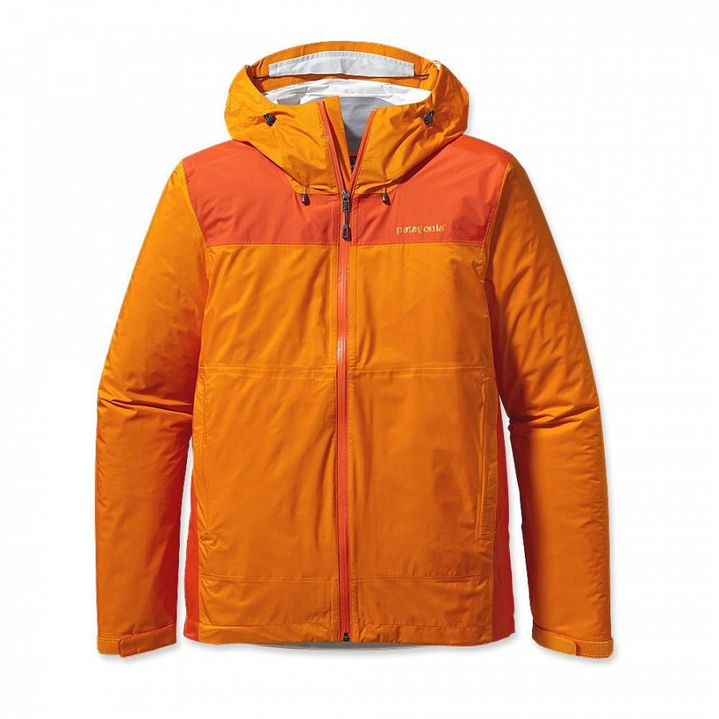
Patagonia Torrentshell Plus Jacket
Szczegóły:
- 2,5-warstwowa, wodoodporna i wiatroszczelna membrana H2No® Performance Standard;
- panele boczne i ramiona dodatkowo wzmacniane są materiałem wysoce odpornym na ścieranie;
- kaptur regulowany w 2 płaszczyznach z laminowanym daszkiem i możliwością schowania w kołnierzu;
- kołnierz od wewnątrz wyścielony mikropolarem w celu zwiększenia komfortu użytkowania;
- bryzgoszczelny zamek główny, dodatkowo chroniony listwą od wewnątrz;
- wzmocnione i obszyte dwie kieszenie boczne, z zamkami powleczonymi Deluge® DWR;
- kieszeń boczna stanowi jednocześnie woreczek do spakowania kurtki;
- wentylowane panele pod pachami, zapinane na wzmocniony zamek pokryty Deluge® DWR;
- mankiety wyposażone w rzepy;
- waga: 337 g.
Patagonia Torrentshell Stretch Jacket
Wodoodporna i oddychająca kurtka z 2,5-warstwową membraną H2No® Performance Standard, która jest jednocześnie bardzo wytrzymała oraz wygodna, ze względu na elastyczne wstawki pod pachami i wzdłuż ramion, które poprawiają swobodę ruchów. Torrentshell Stretch Jacket to najbardziej zaawansowana kurtka w kolekcji Torrentshell. Posiada kompatybilny z kaskiem kaptur z laminowanym daszkiem z możliwością zrolowania do kołnierza. Wszystkie zamki, w tym centralny pod pachami oraz we wszystkich kieszeniach, są laminowane i wodoodporne oraz pokryte Deluge® DWR. Dla lepszego komfortu użytkowania kołnierz wykończony jest mikropolarem, mankiety ściśle zapinane na rzep oraz ściągacze w newralgicznych miejscach.

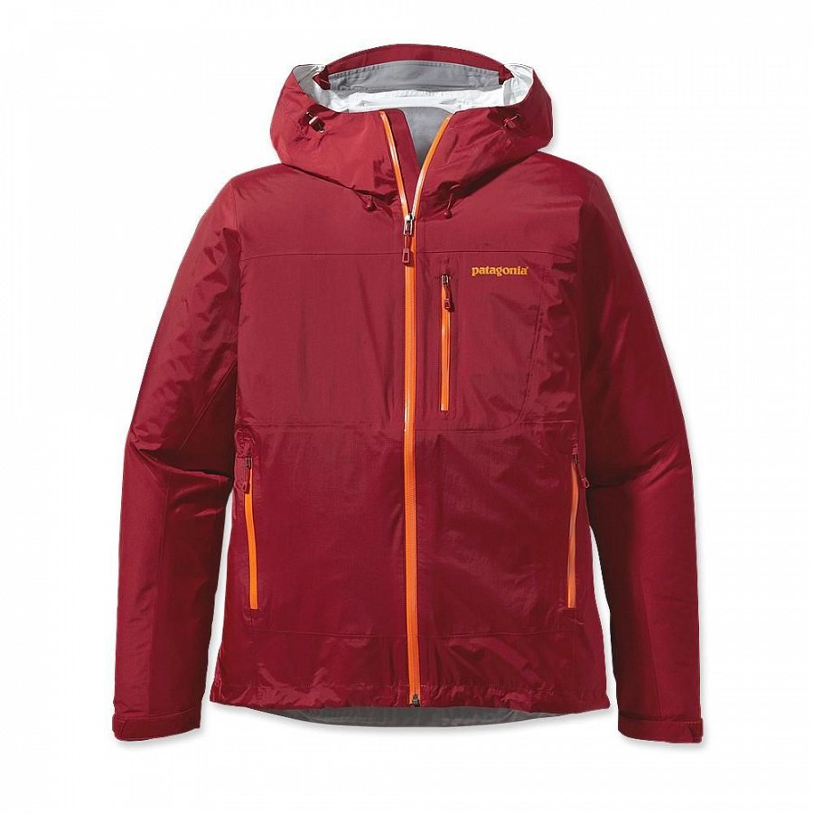
Patagonia Torrentshell Stretch Jacket
Szczegóły:
- 2,5-warstwowa, wodoodporna i oddychająca membrana H2No® Performance Standard, połączona z Nylonem Ripstop;
- elastyczne panele na ramionach i wzdłuż talii w celu zapewnienia lepszego komfortu ruchów;
- regulowany w 2 płaszczyznach, kompatybilny z kaskiem kaptur, wyposażony w laminowany daszek i ściągacze, z możliwością schowania w kołnierzu;
- kołnierz wyścielony mikropolarem w celu zapewnienia lepszego komfortu użytkowania;
- wentylacja pod pachami;
- zamek centralny bryzgoszczelny, od wewnątrz chroniony listwą;
- 2 kieszenie boczne i jedna kieszeń piersiowa typu „napoleonka” wyposażone w zamki bryzgoszczelne i schowki zabezpieczające przed wnikaniem wody;
- mankiety zakończone rzepami i ściągaczami;
- cała kurtka podatkowo pokryta Deluge® DWR (Durable Water Repellent).
Yvon Chouinard wierzy, że odzież musi być równie niezawodna jak sprzęt wspinaczkowy: alpinista nie może marznąć podczas biwaku w ścianie, a podczas upałów musi mieć komfort termiczny. Kolekcja Torrentshell została stworzona, mając na uwadze tę zasadę. Podobnie jak cała odzież Patagonii wyróżnia się wzornictwem oraz doskonałą jakością. Produkty Patagonii dostępne są w najlepszych sklepach outdoorowych.
Dystrybucja w Polsce: RavenOutdoor, Kraków

